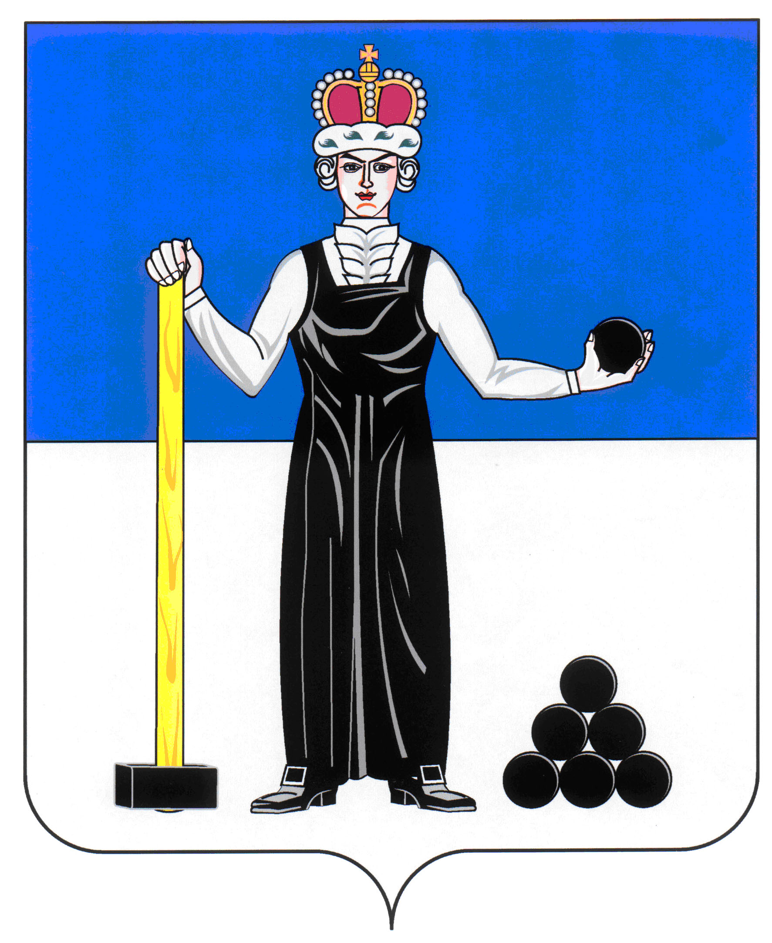
Р А С П О Р Я Ж Е Н И Е

ПРЕДСЕДАТЕЛЯ ЗЕМСКОГО СОБРАНИЯ
АЛЕКСАНДРОВСКОГО МУНИЦИПАЛЬНОГО РАЙОНА ПЕРМСКОГО КРАЯ
30
15.09.2015
____________________ №____________________

О созыве очередного заседания Земского Собрания

Созвать очередное заседание Земского Собрания Александровского муниципального района третьего созыва 24 сентября 2015 года в 10.00 часов со следующей повесткой заседания:

- О передаче полномочий Александровского муниципального района по расходованию иных межбюджетных трансфертов из федерального бюджета на комплектование книжных фондов библиотек муниципальных образований
Докладчик: Вешнякова О.Ю. – начальник сектора по культуре и молодежной политике, физкультуре и спорту
- О внесении изменений в Прогнозную программу приватизации муниципального имущества муниципального образования «Александровский муниципальный район» на 2015г, утвержденную решением Земского Собрания Александровского муниципального района от 18.12.2014г №135
Докладчик: Щербинина Т.А. - заместитель главы администрации района, председатель комитета по управлению имуществом и земельными отношениями
- О принятии администрацией Александровского муниципального района Пермского края части полномочий по решению вопросов местного значения Александровского городского поселения
Докладчик: Щербинина Т.А. - заместитель главы администрации района, председатель комитета по управлению имуществом и земельными отношениями
- О внесении изменений и дополнений в решение Земского Собрания от 18.12.2014 № 136 «О бюджете Александровского муниципального района на 2015 год и на плановый период 2016 и 2017 годов»
Докладчик: Коноплева З.А. - начальник финансового управления администрации района
- О внесении изменений в решение Земского Собрания Александровского муниципального района Пермского края от 27.11.2014 № 128 «О принятии Программы социально-экономического развития Александровского муниципального района Пермского края на 2015-2020 годы»
Докладчик: Истомина Е.В. – заведующий отделом экономического развития
- О внесении изменений в решение Земского Собрания Александровского муниципального района от 16.12.2010 № 262 «О принятии Положения «О пенсии за выслугу лет лицам, замещавшим должности муниципальной службы в органах местного самоуправления Александровского муниципального района Пермского края»
Докладчик: Гольчикова О.А. – заведующий отделом по вопросам муниципальной службы и кадрам
- О внесении изменений в решение Земского Собрания Александровского муниципального района от 01.03.2012 № 391«О принятии Положения «О пенсии за выслугу лет лицам, замещавшим муниципальные должности в органах местного самоуправления Александровского муниципального района Пермского края»
Докладчик: Гольчикова О.А. – заведующий отделом по вопросам муниципальной службы и кадрам
- О внесении изменений в Приложение 1 к решению Земского Собрания Александровского муниципального района от 27 мая 2010 г. № 187 «О принятии «Правил использования водных объектов общего пользования, расположенных на территории Александровского муниципального района, для личных и бытовых нужд»
Докладчик: Летов Ю.А. – начальник сектора по экологии и природопользованию
- О внесении изменений в Приложение 1 к решению Земского Собрания Александровского муниципального района от 29 ноября 2007 г. № 263 «О принятии Положения об организации и осуществлении мероприятий межпоселенческого характера по охране окружающей среды на территории Александровского муниципального района»
Докладчик: Летов Ю.А. – начальник сектора по экологии и природопользованию
- О принятии в первом чтении Положения об организации транспортного обслуживания населения транспортом общего пользования между поселениями в границах Александровского муниципального района
Докладчик: Ешкилев С.В. – заведующий отделом развития инфраструктуры и градостроительства
- Информация об организации работы МКУ «Единая дежурно-диспетчерская служба Александровского муниципального района»
Докладчик: Шарапов А.В. – директор МКУ «Единая дежурно-диспетчерская служба Александровского муниципального района»
- О предварительной повестке дня следующего заседания Земского Собрания Александровского муниципального района
Докладчик: Щеглов Д.В. – председатель Земского Собрания
- Разное.

Председатель
Земского Собрания Д.В. Щеглов

